連通管原理 |  | 虹吸現象
原理 | 如下左圖，甲、乙、丙、丁各是形狀、大小各不相同的管子。在管內注入水，水面的高度可能高高低低的，不太一定。但是，如果它們透過一個通道「連通」在一起呢（下圖右）？沒錯，水就會由高處往低處流動，直到各個管內的水面都一般高為止。這是因為水的壓力（水壓）和水的深度有關，水位愈高，水壓則愈大，會流向水壓低的地方，唯有保持等高，水壓才能平衡，水面才能靜止不動。因此，在任何水可以自由流通的管道內，水面皆會保持水平，即稱為「連通管原理」。 | 原理 | 虹吸現象(Siphonage)，是因為壓力不同造成流體流動的現象，這最好的例子就是你用吸管吸飲料，只要吸管夠長，不管繞成什麼形狀，甚至你躲在桌子底下，用力一吸還是可以喝到飲料，有時候車子沒有油，跟別的車子的油箱借油，也可以利用這樣的原理。  是一種自然的物理現象...因為壓力的關係...水在從管子往下流的時候...必須有東西來遞補空缺的位置....所以管子會一直吸桶子內的水...特別是水又較不能壓縮...所以可以一直吸....一但太多空氣可以流進管子內的話...虹吸會消失...因為空氣可以壓縮...會導致無法繼續進行....
圖片 | 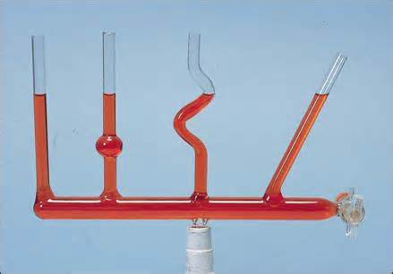 | 圖片 | 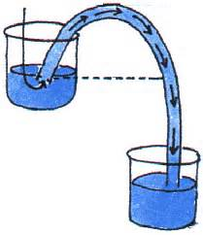
生活中的應用 |  | 生活中的應用

班級： | 姓名：

